Министерство науки и высшего образования РФ

Волгоградский государственный технический университет

Кафедра Системы автоматизированного проектирования и поискового конструирования (САПРиПК)

ОТЧЕТ

Учебная практика: Технологическая (проектно-технологическая) практика

СТУДЕНТА

| Фамилия | Гусынин |
| --- | --- |
| Имя | Дмитрий |
| Отчество | Алексеевич |
| Год прохождения производственной практики | 2025 |
| Факультет: | ЭиВТ |
| Курс | 1 |
| Группа | САПР-1.3 |

РУКОВОДИТЕЛЬ ПРАКТИКИ

| Кафедра | САПРиПК |
| --- | --- |
| Фамилия |  |
| Имя |  |
| Отчество |  |
| Оценка |  |

«____»__________ 2025 г.

Волгоград 2025 г.

Содержание

1.

2.

3.

1. Постановка задачи

В рамках задачи, необходимо создать в Unity интерактивный портал, который мгновенно переносит игрока в другую локацию.

1.2. Наименование разработки

Интерактивный портал, который мгновенно переносит игрока в другую локацию.

1.3. Цель и назначение разработки

Необходимо подготовить две отличающиеся друг от друга игровые области. Портал должен быть видимым объектом, при прохождении через который игрок оказывается в новом окружении.

Цели для студента:

1. Освоить управление сценами или активацию объектов: Научиться эффективно переключаться между различными игровыми состояниями.
2. Изучить события триггеров: Правильно использовать коллайдеры для определения взаимодействия игрока с порталом.
3. Практиковаться в базовой интерактивности: Понять, как игрок может взаимодействовать с элементами окружения для запуска событий.
4. Развить навыки создания простых визуальных эффектов: Подумать о добавлении эффектов, таких как затемнение экрана, для более плавного перехода.

1.4. Функциональные требования

1. Портал должен быть видимым объектом.
2. Плавный и бесшовный переход сквозь портал.
3. Наличие эффекта перехода сквозь портал.
4. ?

2. Результаты реализации

Тестовая сцена была создана с помощью базовых объектов Cube.

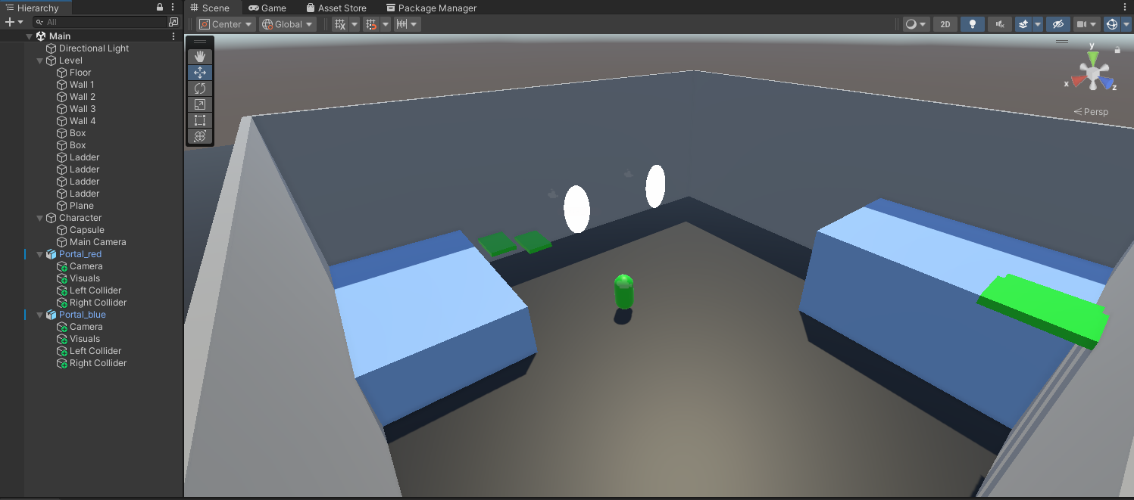

Рис. 1 - тестовая сцена

Персонаж состоит из объекта Capsule с камерой с видом от первого лица. На него были добавлены компоненты Rigidbody для взаимодействия с окружением с помощью физики и Capsule Collider для определения формы для физических взаимодействий.

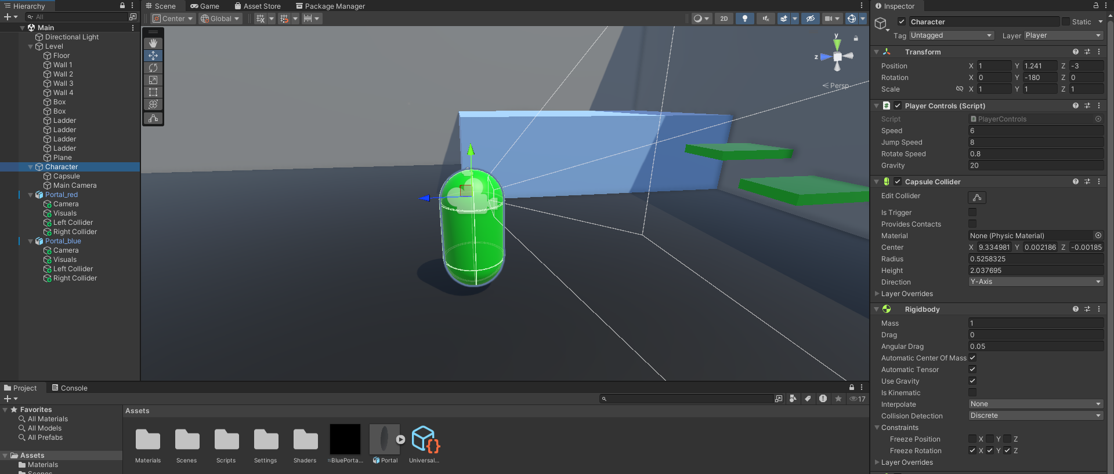

Рис. 2 - персонаж

За управление движением персонажа отвечает скрипт PlayerControls. Управление осуществляется с помощью стандартных клавиш WASD, пробела и мыши.

Код скрипта PlayerControls.cs:

using UnityEngine;

public class PlayerControls : MonoBehaviour

{

public float speed = 6.0f;

public float jumpSpeed = 8.0f;

public float rotateSpeed = 0.8f;

public float gravity = 20.0f;

private Vector3 moveDirection = Vector3.zero;

private Rigidbody rb;

private Transform playerCamera;

private void Start()

{

rb = GetComponent<Rigidbody>();

playerCamera = GetComponentInChildren<Camera>().transform;

// Запрещаем Rigidbody движение под воздействием Physics

rb.freezeRotation = true;

}

void Update()

{

transform.Rotate(0, Input.GetAxis("Mouse X") * rotateSpeed, 0);

playerCamera.Rotate(-Input.GetAxis("Mouse Y") * rotateSpeed, 0, 0);

moveDirection = new Vector3(Input.GetAxis("Horizontal") * speed, rb.velocity.y, Input.GetAxis("Vertical") * speed);

moveDirection = transform.TransformDirection(moveDirection);

if (IsGrounded())

{

if (Input.GetButton("Jump")) moveDirection.y = jumpSpeed;

else moveDirection.y = rb.velocity.y; // Сохраняем вертикальную скорость

}

else

{

moveDirection.y -= gravity * Time.deltaTime;

}

rb.velocity = moveDirection;

}

private bool IsGrounded()

{

// Простая проверка на соприкосновение с землёй

return Physics.Raycast(transform.position, Vector3.down, 1.1f);

}

}

Описание портала.

Портал состоит из растянутого по вертикали круга; камеры, находящейся позади портала, снимающий вид из него; коллайдеров по бокам для ограничения зоны прохождения через портал и основного коллайдера по центру, с помощью которого происходит взаимодействие с моделью персонажа.

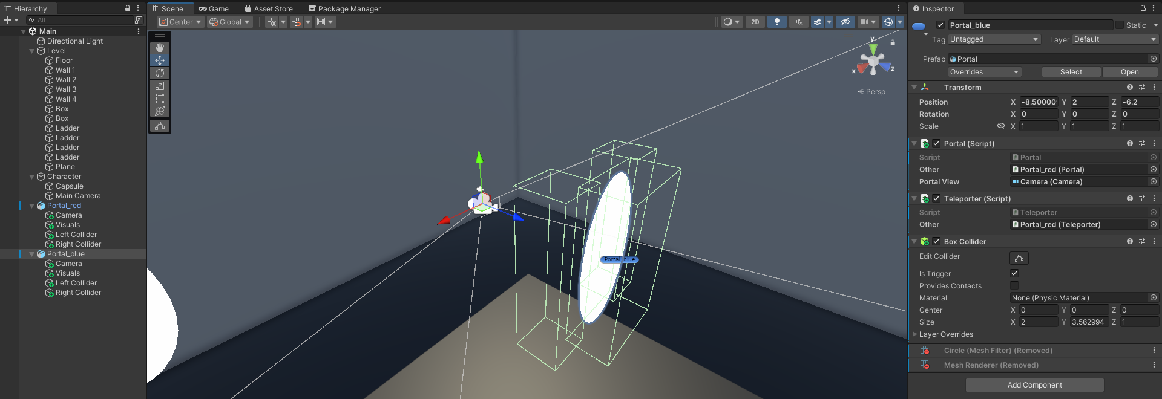

Рис. 3 - общий вид портала

На дочерний объект Visuals внутри префаба портала вынесены компоненты Mesh Filter и Mesh Renderer.

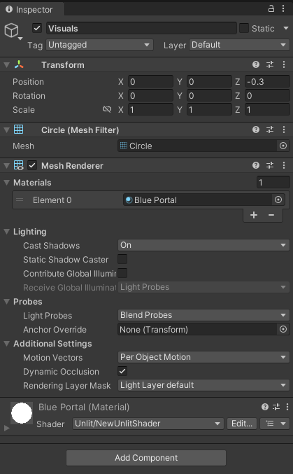

Рис. 4 - объект Visuals

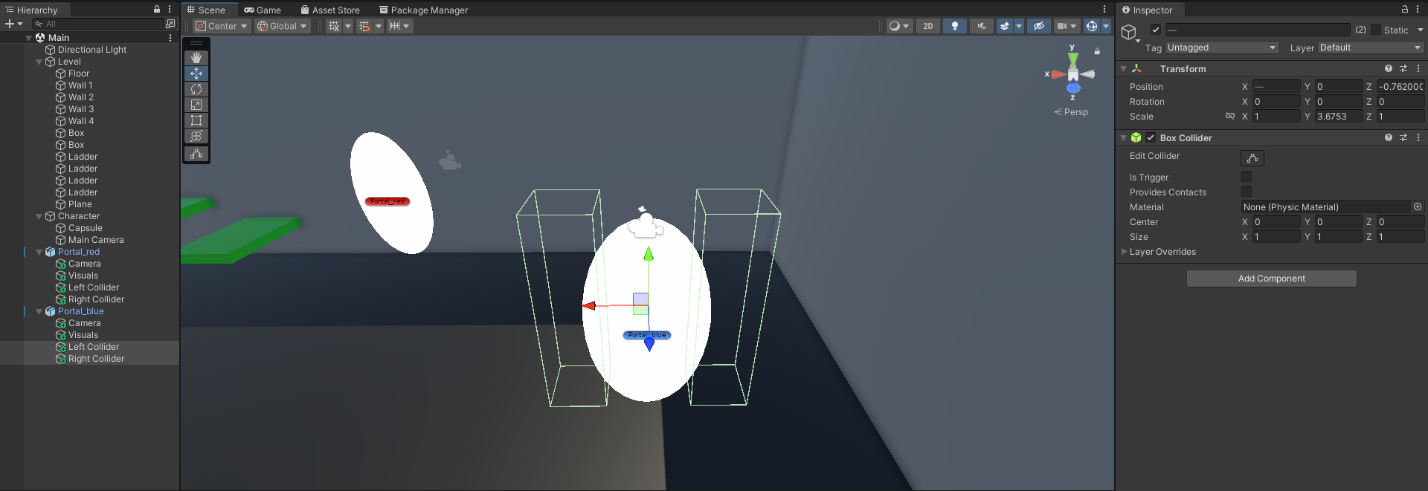

Рис. 5 - ограничительные коллайдеры

Для порталов была создана текстура, позволяющая видеть в одном портале то, что видно из другого портала. Для этого используется материал с шейдером.

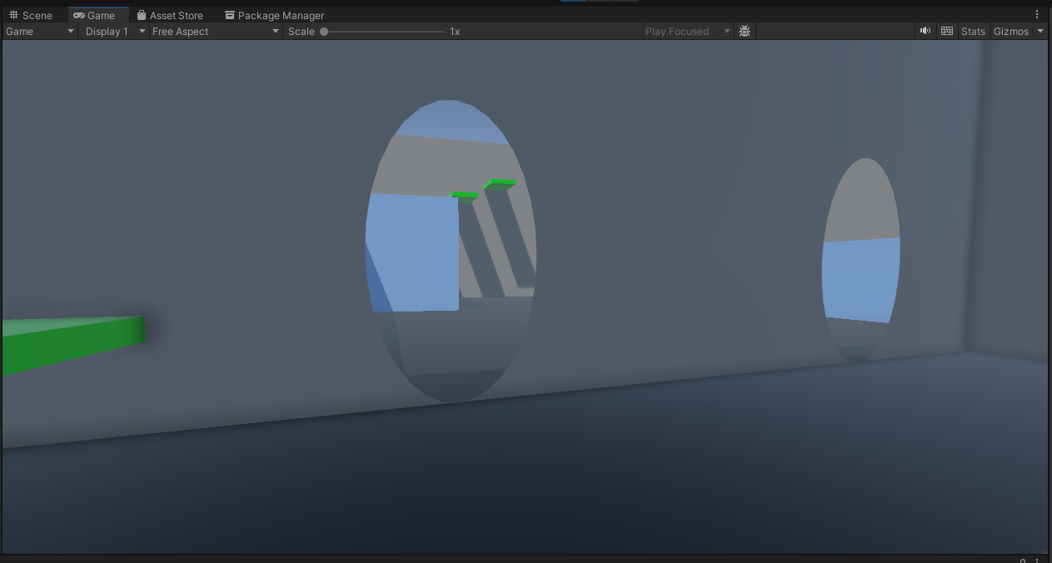

Рис. 6 - вид через порталы

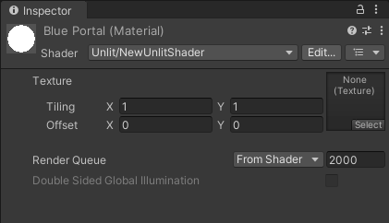

Рис. 7 - материал с шейдером

Код шейдера PortlaShader.shader:

Shader "Unlit/NewUnlitShader"

{

Properties

{

_MainTex ("Texture", 2D) = "white" {}

}

SubShader

{

Tags { "RenderType"="Opaque" }

LOD 100

Pass

{

CGPROGRAM

#pragma vertex vert

#pragma fragment frag

// make fog work

#pragma multi_compile_fog

#include "UnityCG.cginc"

struct appdata

{

float4 vertex : POSITION;

float2 uv : TEXCOORD0;

};

struct v2f

{

float4 uv : TEXCOORD0;

float4 vertex : SV_POSITION;

};

sampler2D _MainTex;

float4 _MainTex_ST;

v2f vert (appdata v)

{

v2f o;

o.vertex = UnityObjectToClipPos(v.vertex);

o.uv = ComputeScreenPos(o.vertex);

return o;

}

fixed4 frag (v2f i) : SV_Target

{

// sample the texture

fixed4 col = tex2D(_MainTex, i.uv.xy / i.uv.w);

return col;

}

ENDCG

}

}

}

Для связи движения камеры игрока и камеры портала был написан скрипт Portal.cs, который связывает движение и вращение данных камер. При добавлении данного скрипта на префаб портала необходимо добавить камеру этого портала в соответствующее поле скрипта и ссылку на другой портал.

Код скрипта Portal.cs:

using System.Collections;

using System.Collections.Generic;

using UnityEngine;

public class Portal : MonoBehaviour

{

//ссылки на другой портал и камеру внутри портала

public Portal Other;

public Camera PortalView;

// Start is called before the first frame update

void Start()

{

Other.PortalView.targetTexture = new RenderTexture(Screen.width, Screen.height, 24);

GetComponentInChildren<MeshRenderer>().sharedMaterial.mainTexture = Other.PortalView.targetTexture;

}

// Update is called once per frame

void Update()

{

//связь перемещения камеры игрока и камеры портала

Vector3 lookerPosition = Other.transform.worldToLocalMatrix.MultiplyPoint3x4(Camera.main.transform.position);

lookerPosition = new Vector3(-lookerPosition.x, lookerPosition.y, -lookerPosition.z);

PortalView.transform.localPosition = lookerPosition;

//связь вращения камеры игрока и камеры портала

Quaternion difference = transform.rotation * Quaternion.Inverse(Other.transform.rotation * Quaternion.Euler(0,180,0));

PortalView.transform.rotation = difference * Camera.main.transform.rotation;

// минимальное расстояние, на котором видит камера

PortalView.nearClipPlane = lookerPosition.magnitude;

}

}

Для телепортации был написан скрипт Teleporter.cs, который переносит игрока из одного портала в другой при пересечении игроком коллайдера соответствующего портала. При добавлении данного скрипта на префаб портала необходимо в соответствующее поле скрипта добавить ссылку на другой портал.

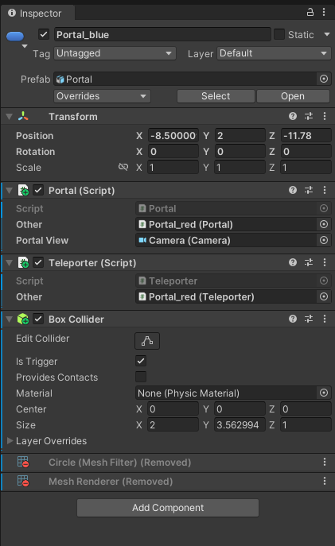

Рис. 8 - компоненты портала

Код скрипта :

using System;

using System.Collections;

using System.Collections.Generic;

using UnityEngine;

public class Teleporter : MonoBehaviour

{

public Teleporter Other;

// Start is called before the first frame update

void Start()

{

}

// Update is called once per frame

void Update()

{

}

private void OnTriggerStay(Collider other)

{

float zPos = transform.worldToLocalMatrix.MultiplyPoint3x4(other.transform.position).z;

if (zPos <= 0) Teleport(other.transform);

}

private void Teleport(Transform obj)

{

// Положение игрока

Vector3 localPos = transform.worldToLocalMatrix.MultiplyPoint3x4(obj.position);

localPos = new Vector3(-localPos.x, localPos.y, -localPos.z);

obj.position = Other.transform.localToWorldMatrix.MultiplyPoint3x4(localPos);

// Вращение игрока

Quaternion difference = Other.transform.rotation * Quaternion.Inverse(transform.rotation * Quaternion.Euler(0, 180, 0));

obj.rotation = difference * obj.rotation;

}

private void OnTriggerEnter(Collider other)

{

other.gameObject.layer = 8;

}

private void OnTriggerExit(Collider other)

{

other.gameObject.layer = 7;

}

}

3. Выводы, результаты и перспективы работы.

В результате прохождения практики …